IV. Сигналы ограждения на железнодорожном транспорте

33. Диском желтого цвета (рис. 68) подается сигнал - разрешается движение с уменьшением скорости и готовностью проследовать опасное место, огражденное сигнальными знаками "Начало опасного места" и "Конец опасного места" (рис. 95, 96), со скоростью, установленной владельцем инфраструктуры или владельцем железнодорожных путей необщего пользования.
Диском зеленого цвета (рис. 69) - поезд проследовал опасное место. На однопутных участках машинист видит такой сигнал с левой стороны по направлению движения.



Рис. 68



Рис. 69

Места, устанавливаемые владельцем инфраструктуры или владельцем железнодорожных путей необщего пользования и требующие постоянного уменьшения скорости, ограждаются с обеих сторон на железнодорожных путях общего пользования на расстоянии 50 м, а на железнодорожных путях необщего пользования - 15 м от границ опасного места постоянными сигнальными знаками "Начало опасного места" и "Конец опасного места". От этих сигнальных знаков на расстоянии А, указанном в графе 3 таблицы 1, в зависимости от руководящего спуска и максимальной допускаемой скорости движения поездов на железнодорожных путях общего пользования устанавливаются постоянные сигналы уменьшения скорости, а на железнодорожных путях необщего пользования на расстоянии величины тормозного пути, определяемой и устанавливаемой владельцем железнодорожных путей необщего пользования (далее - расстояние "Т") - сигналы уменьшения скорости.
В таблице 1 и на всех схемах, указанных в настоящем приложении, расстояния даны в метрах.

Таблица 1

N  п/п | Руководящий спуск и  максимальная допускаемая  скорость движения  поездов на перегоне | Расстояние от сигнальных знаков "Начало опасного места" и "Конец опасного места" до  сигналов уменьшения  скорости  А | Расстояние от переносных красных сигналов и от места внезапно возникшего препятствия до первой петарды  Б
1 | На перегонах, где имеются руководящие спуски менее 0,006, при скорости движения: | 800 | 1000
1 | грузовых поездов - не более 80 км/ч, пассажирских и рефрижераторных поездов - не более 100 км/ч
1 | рефрижераторных поездов 100 ... 120 км/ч, пассажирских поездов 100 ... 140 км/ч | 1000 | 1200
1 | грузовых поездов 80 ... 90 км/ч | 1100 | 1300
1 | пассажирских поездов 140 ... 160 км/ч | 1400 | 1600
2 | На перегонах, где имеются руководящие спуски 0,006 и круче, но не более 0,010, при скорости движения: | 1000 | 1200
2 | грузовых поездов - не более 80 км/ч, пассажирских и рефрижераторных поездов - не более 100 км/ч
2 | рефрижераторных поездов 100 ... 120 км/ч, пассажирских поездов 100 ... 140 км/ч | 1100 | 1300
2 | грузовых поездов 80 ... 90 км/ч | 1300 | 1500
2 | пассажирских поездов 140 ... 160 км/ч | 1500 | 1700
3 | На перегонах, где имеются руководящие спуски круче 0,010 | Устанавливается владельцем инфраструктуры

Схемы установки постоянных дисков уменьшения скорости и сигнальных знаков "Начало опасного места" и "Конец опасного места" владельца инфраструктуры на однопутном участке указаны на рис. 70, на одном из железнодорожных путей двухпутного участка - на рис. 71, на обоих железнодорожных путях двухпутного участка - на рис. 72, на железнодорожных путях необщего пользования - соответственно на рис. 73, 74, 75.

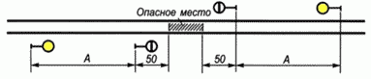

Рис. 70

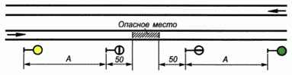

Рис. 71

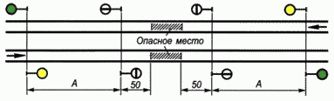

Рис. 72

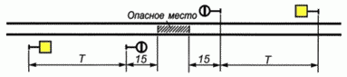

Рис. 73

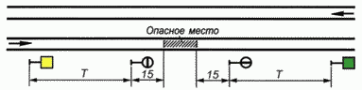

Рис. 74

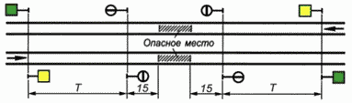

Рис. 75

34. К переносным сигналам относятся:
1) щиты прямоугольной формы красного цвета с обеих сторон или с одной стороны красного, а с другой - белого цвета;
2) квадратные щиты желтого цвета (обратная сторона зеленого цвета);
3) фонари на шестах с красным огнем и красные флаги на шестах.
35. Переносными сигналами предъявляются требования:
1) прямоугольный щит красного цвета (или красный флаг на шесте) днем и красный огонь фонаря на шесте ночью - стой! Запрещается проезжать сигнал (рис. 76);
2) квадратный щит желтого цвета днем и ночью (рис. 77) при расположении опасного места:
на перегоне - разрешается движение с уменьшением скорости, впереди опасное место, требующее остановки или проследования с уменьшенной скоростью;
на главном железнодорожном пути железнодорожной станции - разрешается движение с уменьшением скорости, впереди опасное место, требующее проследования с уменьшенной скоростью;
на остальных станционных железнодорожных путях - разрешается проследование сигнала со скоростью, указанной в предупреждении, а при отсутствии его - на железнодорожных путях общего пользования со скоростью не более 25 км/ч, а на железнодорожных путях необщего пользования - со скоростью не более 15 км/ч.



Рис. 76



Рис. 77



Рис. 78

Обратная сторона квадратного щита (зеленого цвета) днем и ночью (рис. 78) на перегоне и на главном железнодорожном пути железнодорожной станции указывает на то, что машинист поезда имеет право повысить скорость до установленной после проследования опасного места всем составом.
36. Всякое препятствие для движения поездов на перегоне должно быть ограждено сигналами остановки независимо от того, ожидается поезд или нет.
Места производства работ на перегоне, требующие остановки поездов, ограждаются так же, как и препятствия.
Препятствия на перегоне ограждаются с обеих сторон на железнодорожных путях общего пользования на расстоянии 50 м, а на железнодорожных путях необщего пользования - 15 м от границ ограждаемого участка переносными красными сигналами. На железнодорожных путях общего пользования от этих сигналов на расстоянии Б, указанном в графе 4 таблицы 1, в зависимости от руководящего спуска и максимальной допускаемой скорости движения поездов на перегоне, укладывается по три петарды и на расстоянии 200 м от первой, ближней к месту работ петарды, в направлении от места работ, а на железнодорожных путях необщего пользования на расстоянии "Т" устанавливаются переносные сигналы уменьшения скорости.
На железнодорожных путях необщего пользования при движении вагонами вперед расстояние установки переносных сигналов увеличивается на длину поезда, обращающегося на конкретном участке.
Схемы ограждения препятствий и мест производства работ на железнодорожных путях общего пользования на однопутном участке приведены на рис. 79, на одном из железнодорожных путей двухпутного участка - на рис. 80, на обоих железнодорожных путях двухпутного участка - на рис. 81, а на железнодорожных путях необщего пользования - соответственно на рис. 82, 83, 84.

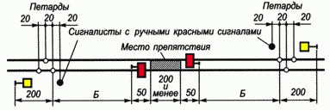

Рис. 79

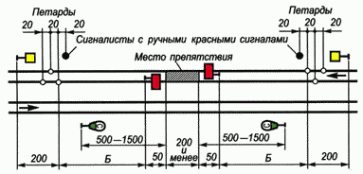

Рис. 80

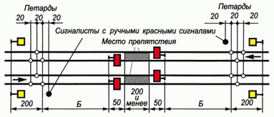

Рис. 81

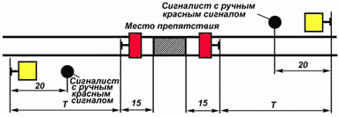

Рис. 82

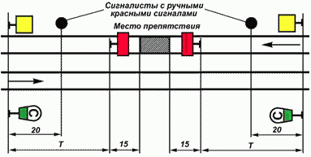

Рис. 83

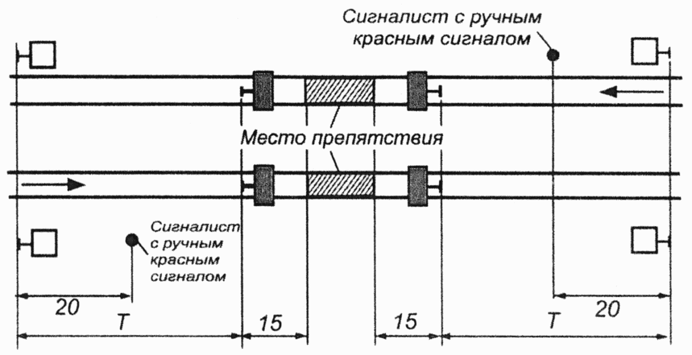

Рис. 84

На железнодорожных путях общего пользования переносные сигналы уменьшения скорости и петарды должны находиться под охраной сигналистов, стоящих с ручными красными сигналами в 20 м от первой петарды, а на железнодорожных путях необщего пользования - от сигналов уменьшения скорости в сторону места работ (места препятствия). Переносные красные сигналы должны находиться под наблюдением руководителя работ.
При производстве работ развернутым фронтом (более 200 м) места работ ограждаются в порядке, указанном на рис. 85. На железнодорожных путях общего пользования переносные красные сигналы, установленные на расстоянии 50 м, а на железнодорожных путях необщего пользования - 15 м от границ участка, требующего ограждения, должны находиться под охраной стоящих около них сигналистов с ручными красными сигналами.

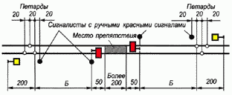

Рис. 85

Если место препятствия или производства работ на перегоне находится вблизи железнодорожной станции и оградить это место в установленном порядке невозможно, то со стороны перегона оно ограждается так, как указано в настоящем пункте, а со стороны железнодорожной станции переносной красный сигнал устанавливается на оси железнодорожного пути против входного светофора (или сигнального знака "Граница станции"). При этом на железнодорожных путях общего пользования с укладкой трех петард, охраняемых сигналистом (рис. 86), а для железнодорожных путей необщего пользования без укладки петард (рис. 87). Если место препятствия или производства работ расположено на расстоянии менее 60 м от входного светофора (или сигнального знака "Граница станции"), то петарды со стороны железнодорожной станции не укладываются, а на железнодорожных путях необщего пользования не устанавливаются переносные сигналы уменьшения скорости. Схема ограждения препятствия перед входным светофором на железнодорожных путях общего пользования приведена на рис. 86, а на железнодорожных путях необщего пользования - на рис. 87.

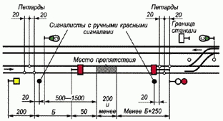

Рис. 86

На железнодорожных путях необщего пользования место препятствия для производства работ на перегонах, требующее следования поездов с уменьшенной скоростью, ограждается на расстоянии "Т" от границ ограждаемого участка переносными сигналами уменьшения скорости.
Схема установки сигнала уменьшения скорости на однопутном перегоне приведена на рис. 88, на одном из железнодорожных путей двухпутного перегона - на рис. 89, на обоих железнодорожных путях двухпутного перегона - на рис. 90.

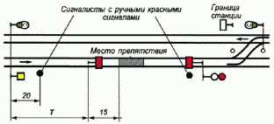

Рис. 87

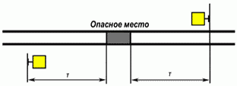

Рис. 88

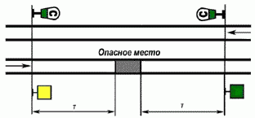

Рис. 89

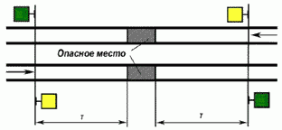

Рис. 90

При подходе поезда к переносному желтому сигналу машинист обязан подать один длинный свисток локомотива, моторвагонного поезда, специального самоходного железнодорожного подвижного состава, а при подходе к сигналисту с ручным красным сигналом подать сигнал остановки и принять меры к немедленной остановке поезда, чтобы остановиться, не проезжая переносного красного сигнала.
Сигналисты для отличия от других работников железнодорожного транспорта должны носить головной убор с верхом желтого цвета.
Места препятствий для движения поездов и места производства работ на многопутных перегонах ограждаются в соответствии с порядком, установленным владельцем инфраструктуры, владельцем железнодорожных путей необщего пользования.
37. При внезапном возникновении препятствия на перегоне и отсутствии необходимых переносных сигналов следует немедленно на месте препятствия установить сигнал остановки (рис. 91): днем - красный флаг, ночью - фонарь с красным огнем и с обеих сторон на железнодорожных путях общего пользования на расстоянии Б, указанном в графе 4 таблицы 1, в зависимости от руководящего спуска и максимальной допускаемой скорости движения поездов на перегоне уложить по три петарды, а на железнодорожных путях необщего пользования установить сигнал остановки со стороны ожидаемого поезда - на расстоянии "Т".

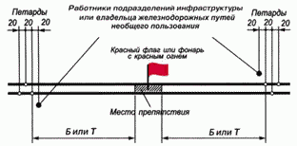

Рис. 91

Петарды должны охраняться работниками подразделений владельца инфраструктуры или владельца железнодорожных путей необщего пользования, которые обязаны стоять с ручными красными сигналами на расстоянии 20 м от первой петарды в сторону места препятствия.
Сигналы устанавливаются в первую очередь со стороны ожидаемого поезда. На однопутных участках, если неизвестно с какой стороны ожидается поезд, сигналы устанавливаются в первую очередь со стороны спуска к ограждаемому месту, а на площадке - со стороны кривой или выемки.
Детальный порядок действий работников при ограждении внезапно возникших препятствий определяется владельцем инфраструктуры, владельцем железнодорожных путей необщего пользования.
38. Места, через которые поезда могут проходить только с проводником (со скоростью менее 15 км/ч), а также сплетения железнодорожных путей на двухпутных участках в одном уровне ограждаются как место препятствия для движения, но без укладки петард. Об установке этих сигналов на поезда выдаются письменные предупреждения.
При необходимости пропустить с проводником поезд, на который не выдано предупреждение, укладка петард обязательна.
Если пропуск поездов с проводником устанавливается на продолжительное время, то переносные красные сигналы допускается заменять светофорами прикрытия, оставляемыми в закрытом положении, с установкой впереди них предупредительных светофоров (рис. 92).

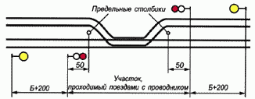

Рис. 92

Места установки светофоров прикрытия определяются владельцем инфраструктуры, владельцем железнодорожных путей необщего пользования.
При открытии с обеих сторон ограждаемого места путевых постов движение поездов между этими постами производится по одному из применяемых средств сигнализации и связи без проводника. В отдельных случаях при этом для наблюдения за следованием поезда по огражденному месту с установленной скоростью может назначаться и проводник.
39. Петарды во всех случаях укладываются в количестве трех штук: две на правом рельсе железнодорожного пути по ходу поезда и одна на левом (рис. 91). Расстояние между петардами должно быть по 20 м.
40. Переносные сигналы уменьшения скорости и сигнальные знаки "Начало опасного места" и "Конец опасного места" устанавливаются на железнодорожных путях общего пользования по схемам, указанным на рис. 70, 71, 72, а на железнодорожных путях необщего пользования - на рис. 73, 74, 75.
Если место, требующее уменьшения скорости на перегоне, расположено вблизи железнодорожной станции и оградить его в установленном порядке невозможно, то со стороны перегона оно ограждается так, как указано в настоящем пункте, а со стороны железнодорожной станции на железнодорожных путях общего пользования - в порядке, указанном на рис. 93, а на железнодорожных путях необщего пользования - на рис. 94.

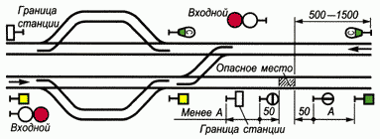

Рис. 93

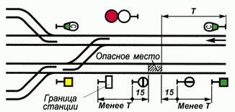

Рис. 94

При подходе к переносному желтому сигналу машинист локомотива, моторвагонного поезда, специального самоходного железнодорожного подвижного состава обязан подать один длинный свисток и вести поезд так, чтобы проследовать место, огражденное переносными сигнальными знаками "Начало опасного места" (рис. 95) и "Конец опасного места" (рис. 96), со скоростью, указанной в предупреждении, а при отсутствии предупреждения на железнодорожных путях общего пользования - со скоростью не более 25 км/ч, а на железнодорожных путях необщего пользования - не более 15 км/ч.
Сигнальный знак "Конец опасного места" помещается на обратной стороне знака "Начало опасного места".

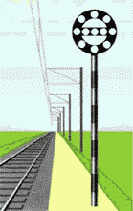

Рис. 95

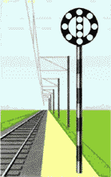

Рис. 96

Переносные сигналы уменьшения скорости и сигнальные знаки "Начало опасного места" и "Конец опасного места" на станционных железнодорожных путях и многопутных перегонах могут применяться с укороченными шестами.
41. Места производства работ на железнодорожном пути, не требующие ограждения сигналами остановки или уменьшения скорости, но требующие предупреждения работающих о приближении поезда, ограждаются переносными сигнальными знаками "С" - подача свистка, которые устанавливаются у железнодорожного пути, где производятся работы, а также у каждого смежного главного железнодорожного пути. Расстановка сигнальных знаков "С" показана на рис. 97, где для железнодорожных путей необщего пользования расстояние от места работ до сигнального знака "С" равно расстоянию "Т".
Переносные сигнальные знаки "С" устанавливаются таким же порядком у смежных главных железнодорожных путей и при производстве работ, огражденных сигналами остановки (рис. 80, 86 - 90) или сигналами уменьшения скорости.
На перегонах, где обращаются поезда со скоростью более 120 км/ч, переносные сигнальные знаки "С" устанавливаются на расстоянии 800 - 1500 м от границ участка работ.

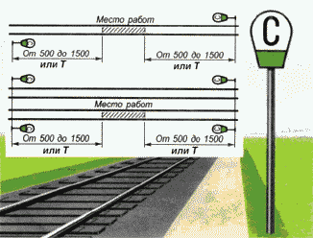

Рис. 97

42. Всякое препятствие для движения по станционным железнодорожным путям и стрелочным переводам должно быть ограждено сигналами остановки независимо от того, ожидается поезд (маневровый состав) или нет.
При ограждении на станционном железнодорожном пути места препятствия или производства работ сигналами остановки все ведущие к этому месту стрелки устанавливаются в такое положение, чтобы на него не мог выехать железнодорожный подвижной состав, и запираются или зашиваются костылями. На месте препятствия или производства работ на оси железнодорожного пути устанавливается переносной красный сигнал (рис. 98).
Если какие-либо из этих стрелок направлены остряками в сторону места препятствия или производства работ и не дают возможности изолировать железнодорожный путь, такое место с обеих сторон ограждается переносными красными сигналами, устанавливаемыми на железнодорожных путях общего пользования на расстоянии 50 м, а на железнодорожных путях необщего пользования - 15 м от границ места препятствия или производства работ (рис. 99). В том случае, когда остряки стрелок на железнодорожных путях общего пользования расположены ближе чем на 50 м, а на железнодорожных путях необщего пользования - ближе чем на 15 м от места препятствия или производства работ, между остряками каждой такой стрелки устанавливается переносной красный сигнал (рис. 100).

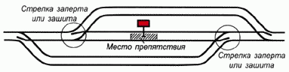

Рис. 98

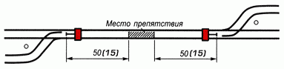

Рис. 99

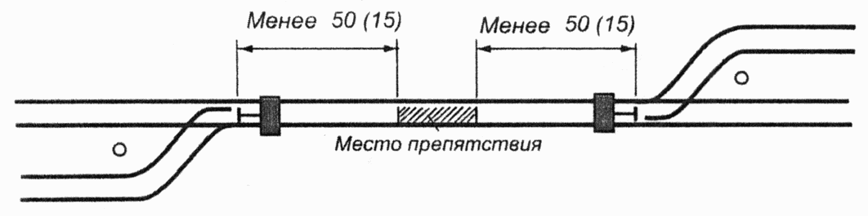

Рис. 100

При ограждении переносными красными сигналами места препятствия или производства работ на стрелочном переводе сигналы устанавливаются: со стороны крестовины - против предельного столбика на оси каждого из сходящихся железнодорожных путей; с противоположной стороны на железнодорожных путях общего пользования - в 50 м, а на железнодорожных путях необщего пользования - в 15 м от остряка стрелки (рис. 101).

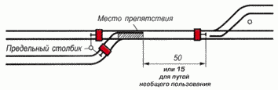

Рис. 101

Если вблизи от стрелочного перевода, подлежащего ограждению, расположена другая стрелка, которую можно поставить в такое положение, что на стрелочный перевод, где имеется препятствие, не может выехать железнодорожный подвижной состав, то стрелка в таком положении запирается или зашивается. В этом случае переносной красный сигнал со стороны такой изолирующей стрелки не ставится (рис. 102).

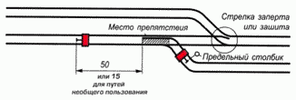

Рис. 102

Когда стрелку в указанное положение поставить нельзя, то на железнодорожных путях общего пользования на расстоянии 50 м, а на железнодорожных путях необщего пользования - 15 м от места препятствия или производства работ в направлении к этой стрелке устанавливается переносной красный сигнал (рис. 101).
Если место препятствия или производства работ находится на входной стрелке, то со стороны перегона оно ограждается закрытым входным сигналом, а со стороны железнодорожной станции - переносными красными сигналами, устанавливаемыми на оси каждого из сходящихся железнодорожных путей против предельного столбика (рис. 103).

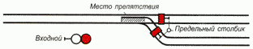

Рис. 103

Когда место препятствия или производства работ находится между входной стрелкой и входным сигналом, то со стороны перегона оно ограждается закрытым входным сигналом, а со стороны железнодорожной станции - переносным красным сигналом, установленным между остряками входной стрелки (рис. 104).

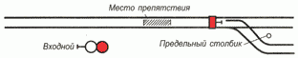

Рис. 104

Дежурный стрелочного поста, обнаруживший препятствие на стрелочном переводе, должен немедленно установить один переносной красный сигнал на месте препятствия (до начала работ по ремонту) и доложить об этом дежурному по железнодорожной станции.
43. Место, требующее уменьшения скорости, расположенное на главном железнодорожном пути железнодорожной станции, ограждается переносными сигналами уменьшения скорости и сигнальными знаками "Начало опасного места" и "Конец опасного места", как показано на рис. 105 и 106.

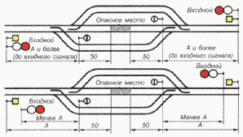

Рис. 105

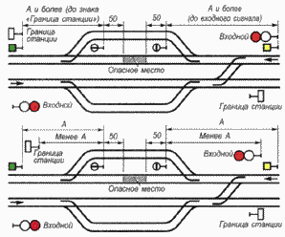

Рис. 106

Если место, требующее уменьшения скорости, расположено на остальных станционных железнодорожных путях, то оно ограждается только переносными сигналами уменьшения скорости. Порядок установки этих сигналов указан на рис. 107.
На железнодорожных станциях железнодорожных путей необщего пользования, не оборудованных устройствами электрической централизации стрелок и светофоров, в случае остановки поезда в горловине железнодорожной станции и отсутствии прохода (установленного расстояния между осями станционных железнодорожных путей) по смежным железнодорожным путям, все выходы с этих железнодорожных путей ограждаются сигналами остановки (рис. 108).

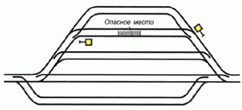

Рис. 107

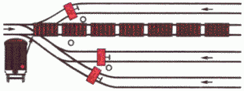

Рис. 108

44. Вагоны, ремонтируемые на станционных железнодорожных путях, и вагоны с опасными грузами класса I (взрывчатыми материалами), пассажирские вагоны, стоящие на отдельных железнодорожных путях, ограждаются переносными красными сигналами, устанавливаемыми на железнодорожных путях общего пользования на оси железнодорожного пути на расстоянии не менее 50 м, а на железнодорожных путях необщего пользования - не менее 15 м (на сквозных железнодорожных путях - с обеих сторон, а на тупиковых железнодорожных путях - со стороны стрелочного перевода).
Если в этом случае крайний вагон на железнодорожных путях общего пользования находится от предельного столбика менее чем на 50 м, а на железнодорожных путях необщего пользования - менее 15 м, то переносной красный сигнал с этой стороны устанавливается на оси железнодорожного пути против предельного столбика.
На железнодорожных станциях железнодорожных путей необщего пользования, оборудованных устройствами электрической централизации стрелок и светофоров, железнодорожные пути, на которых производится очистка вагонов, устранение коммерческих неисправностей, безотцепочный ремонт и техническое обслуживание вагонов оборудуются устройствами ограждения, исключающими въезд железнодорожного подвижного состава.
При техническом обслуживании и ремонте вагонов могут применяться устройства и централизованного ограждения составов, при этом порядок ограждения составов или отдельных групп вагонов при их техническом обслуживании и ремонте в зависимости от местных условий устанавливается владельцем инфраструктуры, владельцем железнодорожных путей необщего пользования.
45. При вынужденной остановке на перегоне пассажирского поезда ограждение производит проводник последнего пассажирского вагона по указанию машиниста в случаях:
1) затребования восстановительного или пожарного поезда, а также вспомогательного локомотива, если помощь оказывается с хвоста;
2) если поезд был отправлен при перерыве действия всех средств сигнализации и связи по правильному железнодорожному пути на двухпутный перегон или однопутный перегон с извещением об отправлении за ним другого поезда.
Проводник последнего пассажирского вагона, ограждающий остановившийся поезд, должен привести в действие ручной тормоз, уложить на расстоянии 800 м от хвоста поезда петарды, после чего отойти от места уложенных петард обратно к поезду на 20 м и показывать ручной красный сигнал в сторону перегона (рис. 109).

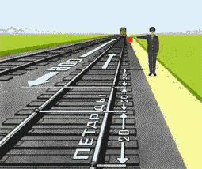

Рис. 109

При вынужденной остановке на перегоне других поездов они ограждаются в случаях, когда отправление было произведено в условиях перерыва действия всех средств сигнализации и связи по правильному железнодорожному пути на двухпутный перегон или однопутный перегон с выдачей извещения об отправлении за ним другого поезда. При этом ограждение производится помощником машиниста, который должен немедленно после остановки перейти в хвост поезда, проверить наличие поездного сигнала, внимательно наблюдать за перегоном и в случае появления следом идущего поезда принять меры к его остановке.
Если помощь остановившемуся поезду оказывается с головы, машинист ведущего локомотива при приближении восстановительного или пожарного поезда или вспомогательного локомотива должен подавать сигнал общей тревоги; ночью и днем при плохой видимости включить прожектор.
46. Проводник вагона, ограждающий хвост остановившегося на перегоне пассажирского поезда, возвращается к составу только после подхода и остановки восстановительного или пожарного поезда или вспомогательного локомотива или при передаче ограждения другому работнику, подошедшему к месту остановки пассажирского поезда.
Помощник машиниста, находящийся у хвоста поезда, отправленного при перерыве действия всех средств сигнализации и связи, возвращается на локомотив только после подхода и остановки следом идущего поезда или по сигналу машиниста, подаваемому свистком локомотива, если миновала надобность в ограждении.
47. На участках, оборудованных автоблокировкой, при остановке на перегоне пассажирского поезда проводник последнего пассажирского вагона обязан проверить видимость поездных сигналов, внимательно наблюдать за перегоном и в случае появления следом идущего поезда принять меры к его остановке.
48. При вынужденной остановке поезда на двухпутном или многопутном перегоне вследствие схода с рельсов, столкновения, развалившегося груза и т.п., когда требуется оградить место препятствия для движения поездов, возникшее на смежном железнодорожном пути, машинист должен подавать сигнал общей тревоги.
При этом в случае остановки пассажирского поезда ограждение производится со стороны головы поезда помощником машиниста, а с хвоста - проводником последнего пассажирского вагона укладкой петард на расстоянии 1000 м от головы и хвоста поезда, как указано на рис. 110.

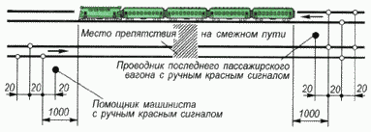

Рис. 110

Кроме того, машинист пассажирского поезда сообщает о случившемся с использованием имеющихся средств связи диспетчеру поездному или дежурным по железнодорожным станциям, ограничивающим перегон, а также машинисту локомотива, следующего по смежному железнодорожному пути.
На железнодорожных путях необщего пользования, если поезд сопровождается составителем, ограждение места препятствия производится со стороны головы поезда - помощником машиниста, а с хвоста - составителем, которые отходят на расстояние "Т", и показывают ручной красный сигнал в сторону перегона соответственно с головы и хвоста поезда. Если поезд не сопровождается составителем, ограждение места препятствия на смежном железнодорожном пути производится помощником машиниста со стороны ожидаемого поезда на расстоянии "Т". В случае получения машинистом поезда сообщения об отправлении поезда по неправильному железнодорожному пути, он должен свистком локомотива вызвать помощника машиниста для ограждения препятствия с противоположной стороны.
При остановке остальных поездов ограждение производится помощником машиниста укладкой петард на смежном железнодорожном пути со стороны ожидаемого по этому железнодорожному пути поезда на расстоянии 1000 м от места препятствия (рис. 111). Если голова поезда находится от места препятствия на расстоянии более 1000 м, петарды на смежном железнодорожном пути укладываются напротив локомотива. Если машинистом поезда будет получено сообщение о том, что по смежному железнодорожному пути отправлен поезд в неправильном направлении, он должен по радиосвязи или свистком локомотива вызвать помощника машиниста для укладки петард на таком же расстоянии от места препятствия с противоположной стороны, а на железнодорожных путях необщего пользования для ограждения препятствия с противоположной стороны.
На участках, где обращаются пассажирские поезда со скоростью свыше 120 км/ч, расстояния, на которые необходимо укладывать петарды, устанавливаются владельцем инфраструктуры.
После укладки петард помощник машиниста и проводник вагона должны отойти от места уложенных петард обратно к поезду на 20 м и показывать красный сигнал в сторону возможного приближения поезда.

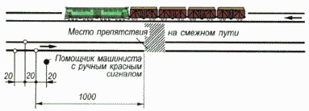

Рис. 111

49. К ограждению хвоста и головы поезда, имеющего вынужденную остановку на перегоне, а также мест препятствий для движения поездов на смежном железнодорожном пути двухпутного или многопутного перегона по распоряжению машиниста ведущего локомотива могут быть привлечены работники локомотивной бригады, проводники пассажирских вагонов, кондукторы.
К ограждению хвоста и головы поезда, имеющего вынужденную остановку на перегоне, а также мест препятствий для движения поездов на смежном железнодорожном пути двухпутного или многопутного перегона могут привлекаться и иные работники, установленные приказом соответственно владельца инфраструктуры или владельца железнодорожных путей необщего пользования.
При обслуживании локомотивов пассажирских поездов одним машинистом ограждение поезда при вынужденной остановке на перегоне производится начальником (механиком-бригадиром) пассажирского поезда и проводниками вагонов по указанию машиниста, передаваемому по радиосвязи.
При обслуживании локомотивов грузовых поездов одним машинистом ограждение поезда при вынужденной остановке на перегоне производится в соответствии с порядком, устанавливаемым владельцем инфраструктуры, владельцем железнодорожных путей необщего пользования.

